Глава 1. Введение в UML

Эта глава является введением в UML (Unified Modeling Language – Унифицированный Язык Моделирования), одну из наиболее распространённых нотаций моделирования, применяемых при разработке объектно-ориентированных систем. Мы начнём с рассмотрения визуального моделирования и того, как использовать его ддля структурирования приложений. Затем поговорим о возникновении языка UML и об областях его применения. Наконец, будет описан сам процесс разработки и то, как моделирование вписывается в него.
UML состоит из нескольких различных типов диаграмм. В этой главе даётся их краткое описание. Более подробно каждый из типов рассматривается в разделе “Основы Rose” главы 3.

1.1. Введение в объектно-ориентированную парадигму

Термин “объектно-ориентированный” является сравнительно новым в компьютерной индустрии. Компании активно работают, адаптируя эту технологию и интегрируя её в существующие приложения. Большинство создаваемых сегодня приложений фактически уже являются объектно-ориентированными. Но что это такое?
Объектно-ориентированная парадигма представляет другой способ описания приложений. С помощью объектно-ориентированного подхода приложение делится на множество маленьких кусочков, или объектов, относительно независимых друг от друга. Готовое приложение можно потом создать, сложив эти объекты вместе. Вспомните, как строится дом из блоков. Первым этапом является создание или покупка нескольких базовых объектов – блоков различных типов. Полученные блоки можно сложить вместе и построить целый дом. После того как вы разработали или приобрели базовые программные объекты, их можно сложить вместе, создав таким способом новое приложение.
Одним из главных преимуществ объектно-ориентированной парадигмы является то, что можно разработать компоненты только один раз и затем использовать их снова и снова. Точно так же, как одни и те же строительные блоки многократно используются при строительстве замка, дома или космического корабля, основные элементы объектно-ориентированного проекта и кода можно многократно применять для создания инвентарной системы, бухгалтерской системы или системы обработки заказов.
Итак, чем же объектно-ориентированная парадигма отличается от традиционного подхода разработки приложений? В соответствии с традиционным подходом основное внимание должно уделяться информации, с которой работает система. Мы спрашиваем пользователей, какая информация им нужна, проектируем базы данных для хранения этой информации, создаём экраны для её вывода и встраиваем возможность распечатывать отчёты. Иначе говоря, прежде всего мы “фокусируемся” на самой информации, а тому, что с ней делать, т.е. поведению системы, уделяем меньше внимания. Такой подход называется ориентированным на данные (data-centric), он применялся при разработке тысяч различных систем в течение многих лет.
Ориентированный на данные подход неоценим при проектировании баз данных и систем сбора информации, но при разработке бизнес-приложений возникают проблемы. Одной из главных является то, что требования к системе могут со временем меняться. Система, ориентированная на данные, легко приспосабливается к изменениям базы данных, однако изменить деловые правила или поведение такой системы значительно труднее.
Для решения этой проблемы и была создана объектно-ориентированная парадигма. При этом подходе внимание уделяется как информации, так и поведению, что позволяет создавать гибкие системы, допускающие изменение их поведения и/или содержащейся в них информации.
Указанные преимущества могут быть реализованы только при правильном проектировании систем. Это требует знания нескольких принципов объектно-ориентированного подхода: инкапсуляции, наследования и полиморфизма.

1.2. Инкапсуляция

В объектно-ориентированных системах данные комбинируются с конкретным поведением, т.е. с действиями, осуществляемыми над ними. Всё это объединяется в объект. Данный процесс называется инкапсуляцией. По-другому её можно описать, сказав, что у нас имеется информация, касающаяся банковского счёта: номер счёта, баланс, имя и адрес владельца, тип счёта, начисляемые на него проценты и дата открытия. Со счётом также связаны определённые действия: открыть, закрыть счёт, положить или снять некоторую сумму денег, изменить тип, владельца или адрес. Вся эта информация и действия (поведение) совместно инкапсулируются в объект account (счёт). В результате все изменения банковской системы, связанные со счетами, могут быть реализованы в одном только объекте account. Это напоминает покупку всех необходимых товаров в одном магазине (one-stop shopping).
Ещё одним преимуществом инкапсуляции является то, что она ограничивает последствия изменений, вносимых в систему. Представьте себе, что система – это водоём, а изменения в требованиях к ней – большой камень. Вы бросаете камень в воду, и огромные волны немедленно начинают распространяться во всех направлениях. Они проходят по всему озеру, разбиваются о его берега, отражаются от них и сталкиваются с другими волнами. Часть воды может даже выйти на берег. Иначе говоря, падение камня в воду вызывает рябь. Теперь мы инкапсулируем озеро, разделив его на небольшие “фрагменты”, разделённые барьерами. Опять изменеия в требованиях ударяют по системе. Бах!!! Во все стороны начинают расходиться волны. Но теперь они не могут пройти за барьеры и останавливаются там. Таким образом, инкапсулировав озеро, мы ограничили эффект ряби от падения камня.
Теперь применим идею инкапсуляции к банковской системе. Допустим, управление банка постановило, что если клиент имеет кредитный счёт, этот кредит может быть использован как овердрафт на его счёте “до востребования”. Внеинкапсулированной системе мы начинаем с узконаправленного анализа изменений, которые необходимо внести в систему. Как правило, мы не знаем, где в системе находятся все обращения к функции снятия со счёта, поэтому приходится искать их везде. После того как они найдены, мы должны внести в них некоторые изменения, чтобы реализовать новые требования. Если мы работаем тщательно, то, вероятно, сможем обнаружить около 80 % случаев использования данной функции. В инкапсулированной системе не требуется проводить такой детальный анализ. Мы смотрим на модель системы и выявляем, где инкапсулировано соответствующее поведение (действие снятия со счёта). После его локализации остаётся внести требуемые поправки один раз только в этом объекте, и наша задача выполнена! Как видно на рис. 1.2, в модификации нуждается только класс Account (Счёт).
Инкапсуляция подобна понятию сокрытия информации (information hiding). Это возможность скрывать многочисленные детали объекта от внешнего мира. Внешним миром объекта является всё то, что находится вне объекта, включая остальную часть системы. Сокрытие информации предоставляет то же преимущество, что и инкапсуляция – гибкость. Эта концепция рассматривается подробнее в главе 6.

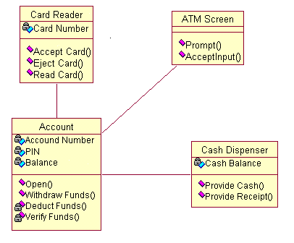

Рис.1.2. Инкапсуляция: банковская модель

1.3. Наследование

Наследование – вторая из фундаментальных объектно-ориентированных концепций. Нет, она никак не связана с теми миллионами долларов, которые вы оставляете маленькому Джонни, или с формой носа, доставшейся вам от вашего отца. В объектно-ориентированных системах наследование представляет собой механизм, позволяющий создавать новые объекты, основываясь на уже существующих. Порождаемый (child) объект-потомок наследует свойства порождающего, родительского (parent) объекта.
Примеры наследования можно обнаружить в природе. Существуют сотни различных типов млекопитающих : кошки, собаки, люди, киты и т.д. У каждого из них имеются уникальные особенности, но есть и общие характеристики для всей группы, такие, как наличие волос, принадлежность к теплокровным и воспитание потомства. В объектно-ориентированных терминах объект “млекопитающие” имеет общие характеристики. Он порождает объекты-потомки: “кошка”, “собака”, “человек”, “кит” и другие. Объект “собака” наследует характеристики объекта “млекопитающие”, но в то же время имеет и свои собственные, например бегание по кругу и пускание слюней. Объектно-щриентированная парадигма переняла идею наследования у природы (см. рис. 1.3), так что мы можем применять эту концепцию к нашим системам.

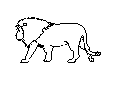
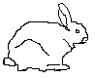
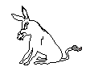


Млекопитающие

Лев

Заяц

Осел

Человек

Рис. 1.3. Наследование: модель природы

Одним из основных преимуществ механизма наследования является простота его поддержки. Когда происходит событие, влияющее на всех млекопитающих, изменение надо внести только в родительский объект, а все потомки автоматически его наследуют. Если млекопитающие, например, внезапно станут холоднокровными, достаточно будет изменить объект “млекопитающие”. Кошка, собака, человек, кит и все другие объекты-потомки автоматически наследуют новую характеристику.
В качестве примера наследования в объектно-ориентированных системах можно привести окна. Допустим, имеется большая система, содержащая 125 окон. Однажды потребовалось вывести во всех окнах сообщение. В системе без наследования придётся внести изменение в каждое из этих 125 окон – довольно трудоёмкая задача. В объектно-ориентированной системе окна являются потомками какого-то общего предка. Всё, что требуется сделать в таком случае, - внести изменения в родителе. Остальные окна автоматически наследуют его (см. рис. 1.4).
В банковской системе наследование можно применять для работы с различными типами счетов. Наш гипотетический банк обслуживает четыре типа счетов: до востребования (checking), сберегательный (savings), кредитный (credit) и депозитный сертификат. Эти различные типы счетов имеют сходные черты, к которым относятся номер счёта, ставка процента и владелец. Итак, можно создать родительский объект account (счёт) с общими характеристиками всех счетов. Объекты-потомки будут иметь наследуемые и свои собственные уникальные характеристики. Например, кредитный счёт будет содержать лимит кредита и размер минимального взноса, а депозитный сертификат - срок платежа. Изменения в родительском объекте повлияют на всех потомков, но потомки будут адаптироваться и самостоятельно, не влияя друг на друга и на своего предка.

Корневое окно

Окно1

Окно2

Окно3

Рис. 1.4 Наследование:модель окон

1.4. Полиморфизм

Третий принцип объектной ориентации – это полиморфизм. В словаре данный термин определен как проявление различных форм, стадий или типов. Полиморфизм означает наличие множества форм или реализаций конкретной функциональности. Как и в случае наследования, полиморфизм можно наблюдать в природе. Получив команду или реализуя функцию “Говорить”, человек может ответить “Как дела?”, собака скажет “Гав”, кошка – “Мяу” или скорее всего просто проигнорирует вас.
В терминах объектно-ориентированных систем это означает, что конкретные функциональные возможности могут иметь множество реализаций. Допустим, что мы разрабатываем систему рисования графиков. Когда пользователь хочет что-то начертить – будь то линия или прямоугольник, система должна выполнить команду Draw (нарисовать). Наша система включает множество типов различных форм, каждая из которых содержит поведение, позволяющее ей нарисовать себя. Итак, когда пользователь хочет начертить круг, запускается команда draw() объекта “круг”. С помощью полиморфизма система определяет, какую фигуру она должна нарисовать. Без полиморфизма код функции draw() выглядит приблизительно следующим образом:

Functon Shape.DrawMe()
{
CASE Shape.Type
Case “Circle”
Shape.DrawCircle();
Case “Rectangle”
Shape.DrawRectangle();
Case “Line”
Shape.DrawLine();
END CASE
}

При использовании полиморфизма код для рисования представляет собой обращение к функции DrawMe() вычерчиваемого объекта, например:

Function Draw()
{
Shape.DrawMe();
}

При этом каждая форма (круг, линия, прямоугольник и т.д.) должна содержать функцию DrawMe() для её рисования.
Одним из преимуществ полиморфизма, как и других принципов объектной ориентации, является простота поддержки. Что случится, например, если потребуется нарисовать треугольник? Если полиморфизм не используется, придётся добавить к объекту Shape новую функцию DrawTriangle(). Кроме того, необходимо будет модифицировать функцию DrawMe() этого объекта, чтобы привести в соответствие с новым типом формы. При применении полиморфизма достаточно создать новый объект “треугольник” с функцией DrawMe() для рисования. Функцию Draw(), инициирующую операцию рисования, изменять не требуется.

1.5. Визуальное моделирование

Собираясь сделать пристройку к дому, вы, вероятно, не начнёте с того, что купите кучу досок и будете сколачивать их вместе различными способами, пока не получите что-то приблизительно подходящее. Для работы вам понадобятся проекты и схемы, так что вы скорее всего начнёте с планирования и структурирования пристройки. Обратите внимание, что ваш результат будет тогда долговечнее. Вы же не хотите, чтобы работа разрушилась от небольшого дождика.
В мире программного обеспечения то же самое делают для нас модели. Они представляют собой проекты систем. Проект дома позволяет планировать его до начала непосредственной работы, модель даёт возможность спланировать систему до того, как вы приступите к её созданию. Это гарантирует, что проект удастся, требования будут учтены и система сможет выдержать ураган последующих изменений.
Изучая требования к системе, вы берёте за основу запросы пользователей и преобразуете их в такую форму, которую ваша команда сможет понять и реализовать. На основе этих требованй вы генерируете код. Формально преобразуя требования в код, вы гарантируете их соответствие друг другу, а также возможность в любой момент вернуться от кода к породившим его требованиям. Этот процесс называется моделированием. Моделирование позволяет проследить путь от запросов пользователей к требованиям модели и затем к коду и обратно, не теряя при этом своих наработок.
Визуальным моделированием называется процесс графического представления модели с помощью некоторого стандартного набора графических элементов. Наличие стандарта жизненно необходимо для реализации одного из преимуществ визуального моделирования- коммуникации. Общение между пользователями, разработчиками, аналитиками, тестировщиками, менеджерами и всеми остальными участниками проекта является основной целью визуального моделирования. Общение можно обеспеспечить с помощью невизуальной (текстовой) информации, но люди – это зрительно-ориентированные существа. Мы легче понимаем сложную информацию, если она представлена нам визуально, нежели описана в тексте. Создавая визуальную модель системы, мы можем показать её работу на различных уровнях – мы можем моделировать взаимодействие между пользователем и системой, взаимодействие объектов внутри системы и даже взаимодействие между различными системами, если хотим этого.
Созданные модели представляются всем заинтересованным сторонам, которые могут извлечь из них ценную информацию. Например, глядя на модель, пользователи визуализируют своё взаимодействие с системой. Аналитики увидят взаимодействие между объектами модели. Разработчики поймут, какие объекты нужно создать и что эти объекты должны делать. Тестировщики визуализируют взаимодействие между объектами, что позволит им построить тесты. Менеджеры увидят как всю систему в целом, так и взаимодействие её частей. Наконец, руководители информационной службы, глядя на высокоуровневые модели, поймут, как взаимодействуют друг с другом системы в их организации. Таким образом, визуальные модели предоставляют мощный инструмент, позволяющий показать разрабатываемую систему всем заинтересованным сторонам.

1.6. Метод Буча, OMT и UML

Важный вопрос визуального моделирования – выбор графической нотации для описания различных аспектов системы. Нотация должна быть понятна всем заинтересованным сторонам, иначе модель не будет полезна. Множество разработчиков предлагали свои варианты решения этого вопроса. Из них наибольшую поддержку получили метод Буча, технология объектного моделирования (OMT, Object Modeling Technology) и унифицированный язык моделирования (UML, Unified Modeling Language). Rational Rose 98i поддерживает все эти нотации. Однако большиством поизводителей и такими комитетами по стандартам, как ANSI и Object Management Group (OMG), был принят стандарт UML.
Метод Буча назван по имени его изобретателя, Гради Буча (Grady Booch), работающего в корпорации Rational Software руководителем по науке (Chief Scientist). Он написал несколько книг, в которых обсуждаются необходимость и преимущества визуального моделирования, и разработал нотацию графических символов ля описания различных аспектов модели. Так, объекты в этой модели представляются в виде облаков, иллюстрируя то, что они могут ыть почти чем угодно. Нотация Буча предусматривает также различного вида стрелки для отображения разных типов отношений между объектами (см. ниже раздел “Основы Rose” главы 3). На рис. 1.5 показаны примеры объектов и отношений между ними в соответствии с нотацией Буча.

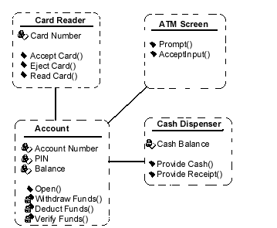
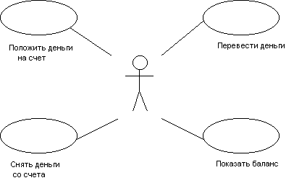
Рис. 1.5. Примеры символов в нотации Буча

Нотация OMT была разработана Джеймсом Рамбо (Dr. James Rumbaugh), написавшим несколько книг о системном анализе и проектировани. В книге “System Analysis and Design” Рамбо рассматривает значимость моделирования программного обеспечения, как Rational Rose и Select OMT. OMT использует более простую графику моделирования систем по сравнению с методом Буча. Примеры объектов и связей в нотации OMT показаны на рис. 1.6.

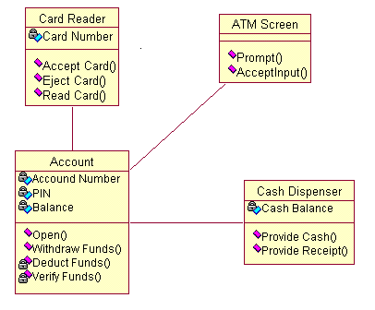

Рис. 1.6. Примеры символов в нотации ОМТ

Унифицированный язык моделирования (UML) является результатом совместных усилий Гради Буча, Джеймса Рамбо, Ивара Якобсона (Ivar Jacobson), Ребекки Вирс-Брок (Rebecca Wirfs-Brock), Питера Йордона (Peter Yourdon) и многих других. Якобсон первым описал процесс выявления и фиксации требований к системе в виде совокупностей транзакций, называемых вариантами использования (use case). Детально мы рассмотрим варианты использования в разделе “Основы Rose” в главе 3. Якобсон также разработал метод проектирования систем под названием “Объектно-ориентированное проектирование программного обеспечения” (Object Oriented Software Engineering, OOSE), концентрирующий внимание на анализе. Буч, Рамбо и Якобсон, о которых обычно говорят как о “трёх друзьях” (three amigos), работают в корпорации Rational Software. Их деятельность связана в основном со стандартизацией и усовершенствованием языка UML. Символы UML сильно напоминают нотации Буча и OMT, но содержат также элементы из других нотаций. На рис. 1.7 показан пример нотации UML.

Рис. 1.7. Примеры символов в нотации UML
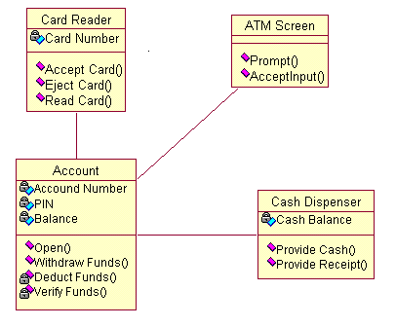

Процесс консолидации методов, вошедших в состав UML, начался в 1993 г. Каждый из трёх авторов этого языка – Буч, Рамбо и Якобсон – начал внедрять в свои разработки идеи остальных двух авторов. Такая унификация методологий продолжалась до 1995 г., когда появилась версия 0.8 Унифицированного Метода (Unified Method). В 1996 г. Унифицированный Метод был ратифицирован и передан в группу Object Technology Group, после чего его начали адаптировать у себя многие основные производители программного обеспечения. Наконец, 14 ноября 1997 г. группа OMG объявила язык UML 1.1 промышленным стандартом.

1.7. Диаграммы UML

UML позволяет создавать несколько типов визуальных диаграмм. Rational Rose поддерживает разработку большинства этих моделей, а именно:
- Диаграммы Вариантов Использования
- Диаграммы Последовательности

1.7.1. Кооперативные диаграммы

- Диаграммы Классов
- Диаграммы Состояний
- Диаграммы Компонентов
- Диаграммы Размещения

Диаграммы иллюстрируют различные аспекты системы. Например, Кооперативная диаграмма показывает, как должны взаимодействовать объекты, чтобы реализовать некоторую функциональность системы. У каждой диаграммы есть своя цель и своя аудитория.

1.7.2. Диаграммы Вариантов Использования

Диаграммы Вариантов Использования отображают взаимодействие между вариантами использования, представляющими функции системы, и действующими лицами, представляющими людей или системы, получающие или передающие информацию в данную систему. Пример диаграммы Вариантов Использования для банковского автомата (Automated Teller Machine, ATM) показан на рис. 1.8.
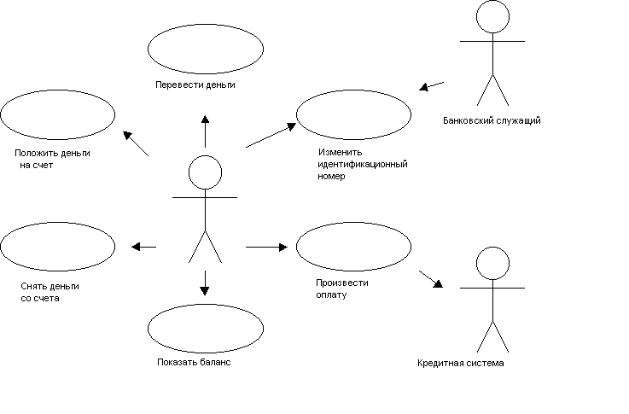

Рис. 1.8. Диаграмма Вариантов использования для АТМ

На диаграмме представлено взаимодействие между вариантами использования и действующими лицами. Она отражает требования к системе с точки зрения пользователя. Таким образом, варианты использования – это функции, выполняемые системой, а действующие лица – это заинтересованные лица (stakeholders) по отношению к создаваемой системе. Диаграммы показывают, какие действующие лица инициируют варианты использования. Из них также видно, когда действующее лицо получает информацию от варианта использования. В сущности, диаграмма Вариантов Использования может иллюстрировать требования к системе. В нашем примере клиент банка инициирует различные варианты использования : Снять деньги со счёта, Перевести деньги, Положить деньги на счёт, Показать баланс, Изменить идентификационный номер, Произвести оплату. Банковский служащий может инициировать вариант использования “ Изменить идентификационный номер ”. От варианта использования “Произвести оплату” идёт стрелка к Кредитной системе. Действующими лицами могут быть и внешние системы, в данном случае Кредитная система показана именно как дейсвующее лицо – она является внешней для системы ATM. Стрелка, направленная от варианта использования к действующему лицу, показывает, что вариант использования предоставляет некоторую информацию действующему лицу. В данном случае вариант использования “Произвести оплату” предоставляет Кредитной системе информацию об оплате по кредитной карточке.
Из диаграмм Вариантов Использования можно получить довольно много информации о системе. Этот тип диаграмм описывает общую функциональность системы. Пользователи, менеджеры проектов, аналитики, разработчики, специалисты по контролю качества и все, кого интересует система в целом, могут, изучая диаграммы Вариантов Использования, понять, что система должна делать.

1.7.3. Диаграммы Последовательности

Диаграммы Последовательности отражают поток событий, происходящих в рамках варианта использования. Например, вариант использования “Снять деньги” предусматривает несколько возможных последовательностей: снятия денег, попытка снять деньги при отсутствии их достаточного количества, попытка снять деньги по неправильному идентификационному номеру и некоторые другие. Нормальный сценарий снятия $20 со счёта (при отсутствии таких проблем, как неправильный идентификационный номер или недостаток денег на счету) показан на рис. 1.9.
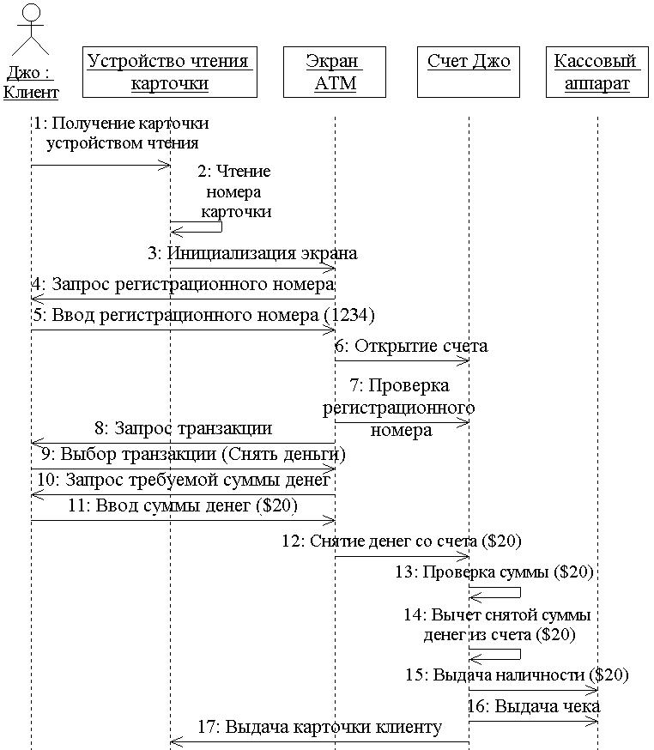

Рис.1.9.

